КОНКУРСНАЯ РАБОТА НА СОИСКАНИЕ ПРЕМИИ ИМЕНИ АКАДЕМИКА И. И. ВОРОВИЧА
«Разработка фазовращателей Ka-диапазона на основе гетероструктур MgO-BST с наноразмерными сегнетоэлектрическими пленками»
Зеленчук Павел Анатольевич
Евтушенко Александр Викторович
ФГУП «РНИИРС»

Разработка электронно-перестраиваемых фазовращателей для фазированных антенных решеток (ФАР) всегда являлась важнейшей инженерной задачей. Особенную актуальность она приобрела при переходе в область более высоких частот
(Ка-диапазон), где использование традиционных материалов, таких как ферриты и полупроводники, сталкивается с рядом принципиальных трудностей (большие вносимые потери, малая пропускная мощность и др.).
Одной из альтернатив является использование сегнетоэлектрических (СЭ) материалов. Исследование возможности применения СЭ материалов в технике СВЧ началось в середине 60-х годов XX-века, однако практическая реализация электронно-управляемых устройств стала возможна только с появлением технологии тонких пленок (до 10 мкм). Главными преимуществами таких пленок являются: минимальные энергетически затраты на управление, низкие диэлектрические потери, высокий динамический диапазон, интегральное исполнение и возможность массового производства [1].
Согласно многочисленным зарубежным и отечественным исследованиям [1-5], к настоящему времени наиболее изученными, являются пленки на основе твердого раствора титаната бария (BaTiO₃) и титаната стронция (SrTiO₃) с общей формулой
Ba_{х}Sr_{1-х}TiO₃ (сокращенно BST), в широком диапазоне изменения концентраций Ba и Sr, где х может изменяться от 1 до 0. Именно на BST пленках были получены наиболее важные практические результаты по созданию управляемых СВЧ устройств. Однако полученные образцы не всегда удовлетворяли предъявляемым к ним требованиям относительно вносимых потерь и коэффициента управляемости, более того, они обладали сильной температурной зависимостью (15 – 30 %).
Следующим шагом на пути улучшения диэлектрических характеристик СЭ материалов стало создание гетероструктур на основе наноразмерных СЭ пленок. В ходе совместной работы ФГУП «РНИИРС» и ЮНЦ РАН, по разработке технологии гетероструктур на основе наноразмерных СЭ пленок BST-MgO [2] было установлено, что свойства наноразмерных СЭ пленок радикально отличаются от свойств объемных материалов и тонких пленок в связи с принципиально иным механизмом фазового перехода в гетероструктурах. Прежде всего, это связано с сильным влиянием механических напряжений, возникающих в системе пленка – подложка. Так, например, в области толщин
20 – 50 нм наблюдается аномально высокое значение диэлектрической проницаемости (до 4000) и увеличение коэффициента управляемости [3]. Проведённые температурные измерения показывают, что зависимость диэлектрической проницаемости наноразмерных СЭ плёнок от температуры
(минус 40⁰ - плюс 60⁰ С) составляет всего лишь 5-7 %. Исследования морфологии поверхности пленок показали, что рост пленок происходит по слоевому механизму с атомарно гладкой поверхностью (рис. 1 (а)), за счет которой значительно повышается качество фотолитографии. Переходная область между пленкой и подложкой не превышает 0.5 нм (рис.1 (б)), что свидетельствует о высоком структурном совершенстве получаемых гетероструктур, которое приводит к уменьшению диэлектрических потерь.
На основе гетероструктур BST-MgO с наноразмерной пленкой (50 нм) состава Ba_{0.8}Sr_{0.2}TiO₃ разработано два вида интегральных фазовращателей (ФВ): ФВ типа управляемой линии передачи (на копланарной линии) и ФВ в виде микрополосковой линии с последовательным включением встречноштыревых конденсаторов. ФВ представляют собой гетероструктуры
BST-MgO с нанесенной поверх металлической топологией из алюминия толщиной 2 мкм. Измерения характеристик ФВ, проводились на анализаторе цепей Agilent N5230C с измерительной оснасткой Anritsu 3680K и специальной платой с устройством подачи управляющего напряжения.

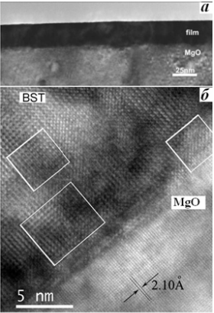
Рис. 1 –Поперечный срез BST – MgO: (а) общий вид приграничной области, (б) изображение полученное с помощью SEM микроскопа.
Величина управляющего напряжения, подаваемого через цепи развязки, достигла 150 В. Однако, следует иметь в виду, что протекающие при этом токи имеют величину порядка единиц наноампер, т. е. практически отсутствуют.
На рис. 2 показана топология разработанного ФВ типа управляемой линии передачи, имеющего следующие геометрические размеры: ширина центрального проводника –
5 мкм, зазор между центральным проводником и заземленными пластинами – 10 мкм. Общая длина устройства – 10,5 мм, длина управляемой линии – 4,5 мм. Моделирование и оптимизация топологии проводились в программе электромагнитного моделирования CST Microwave Studio. При построении модели использовались реальные значения проводимости металла и диэлектрической проницаемости СЭ пленки.
Прикладывая напряжение между центральным проводником и заземленными пластинами копланарной линии можно изменять фазовую скорость сигнала и постоянную распространения, что приведет к фазовому сдвигу, величину которого можно найти из формулы
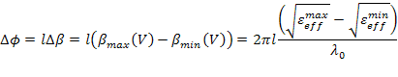
где ε_{eff}(V) – эффективная диэлектрическая проницаемость гетероструктуры BST-MgO, зависящая от приложенного напряжения смещения, l – длина линии передачи.

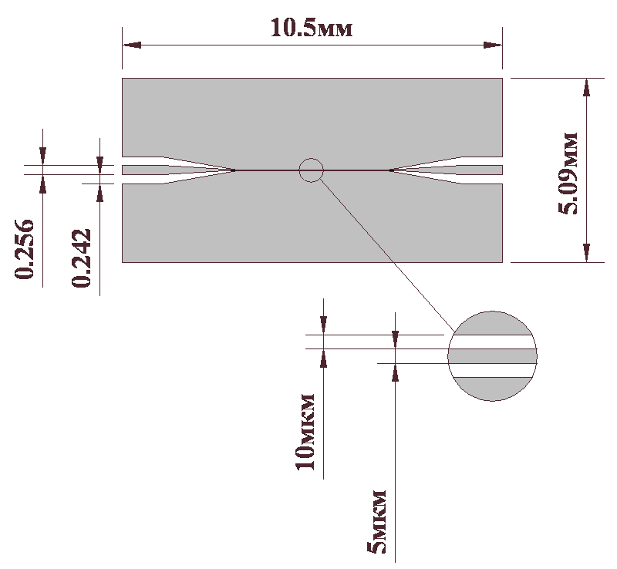
Рис. 2 – Топология ФВ на копланарной линии передачи.

Топология устройства получена в ходе одной фотолитографической операции с последующим нанесением алюминия методом электронно-лучевого испарения с подслоем ванадия. Результаты исследований S-параметров приведены на рисунках 3 – 5. В диапазоне рабочих частот 33,5 – 35,5 ГГц, потери на отражение (S₁₁) не превышают 14 дБ (рис. 3) при любом значении управляющего напряжения. Вносимые потери (рис. 4), находятся на уровне примерно 8 дБ (0 В), и улучшаются до уровня примерно 3,5 дБ (150 В). При подаче управляющего напряжения, относительный фазовый сдвиг линейно изменяется и достигает 85⁰ при управляющем напряжении 150 В (рис. 5).
Согласно проведенному анализу, высокие вносимые потери связаны, прежде всего, с потерями на границе металл-диэлектрик и потерями в металлизированных слоях. Данной проблемы можно избежать варьируя различные адгезионные материалы и их толщину, а также использованием металла с большей проводимостью (например, медь или золото).
Рис. 3 – Потери на отражение для ФВ на копланарной линии.
Рис. 4 – Вносимые потери для ФВ на копланарной линии.
Рис. 5 – Относительный фазовый сдвиг при управляющем напряжении 150 В и токе ~ 10⁻⁹ А.
ФВ на основе микрополосковой линии (рис. 6), состоит из 11 встречноштыревых планарных конденсаторов с параллельным включением радиальных шлейфов длиной λ/4 для подачи управляющего напряжения.

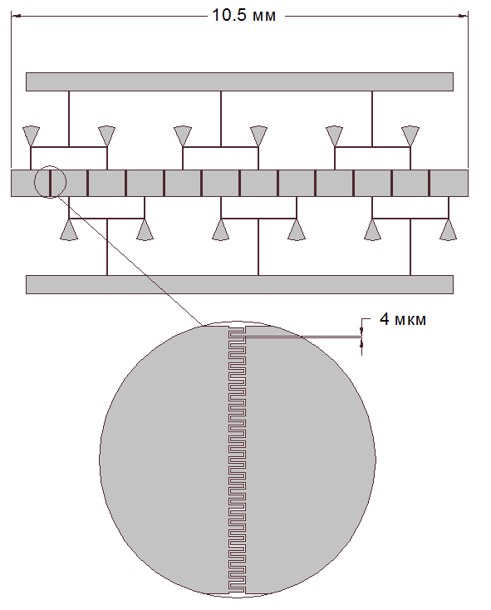
Рис. 6 – ФВ на микрополосковой линии

Постоянная распространения волны в ячейке ФВ
γ = β + jα следующим образом связана с параметрами элементов ячейки:
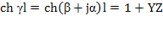 (1)
где
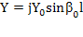 (2),
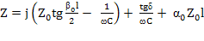 (3)
В приведенных выражениях Z₀ = 1/Y₀, β₀ α₀ – волновое сопротивление, постоянная распространения и декремент затухания ненагруженной линии передачи; l – длина ячейки; С и tgδ – емкость и тангенс угла потерь СЭ конденсаторов, включенных в линию. Подставляя параметры ячеек в уравнение (1) и разделяя действительные и мнимые части, можно получить дисперсионные уравнения и соотношения, определяющие вносимые потери на одну ячейку и характеристическое сопротивление линии:
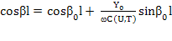 (4),
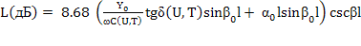 (5),
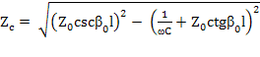 (6)
Эти соотношения и были использованы для расчета ФВ. Емкость планарных конденсаторов рассчитывалась на основе метода конформных отображений, позволяющего преобразовать поле встречноштыревого конденсатора в поле плоскопараллельной структуры [4].
Топология ФВ получена в ходе двух фотолитографических операций (первая – для конденсаторов, вторая – для оставшейся топологии) с последующим нанесением алюминия тем же методом. На рисунках 7 – 9 представлены результаты исследования S-параметров. В диапазоне 33,5 – 35,5 ГГц, потери на отражение (S₁₁) не превышают 13 дБ при любом значении управляющего напряжения (рис. 7). Вносимые потери (рис. 8)
Рис. 7 – Потери на отражение ФВ на микрополосковой линии.
Рис. 8 – Вносимые потери ФВ на микрополосковой линии.
Рис. 9 – Относительный фазовый сдвиг при управляющем напряжении 60 В и токе ~ 10⁻⁹ А.
находятся на уровне примерно 4 дБ и мало изменяются в зависимости от напряжения. Относительный фазовый сдвиг достигает 55⁰ при управляющем напряжении 60 В (рис. 9).
Сравнивая две структуры, необходимо отметить, что ФВ на основе копланарной линии более прост в реализации и требует меньшее количество технологических операций. ФВ на основе микрополосковой линии имеет меньший фазовый сдвиг, однако обладает меньшими вносимыми потерями и, что немаловажно, их малым изменением при различных фазовых состояниях. При выборе того или иного типа ФВ следует руководствоваться требованиями, выдвигаемыми к конкретному устройству.

Выводы

1. На основе гетероструктур BST-MgO с наноразмерной пленкой (толщиной 50 нм) состава Ba_{0.8}Sr_{0.2}TiO₃ высокого структурного совершенства разработано два вида интегральных фазовращателей для Ка-диапазона: ФВ типа управляемой линии передачи (на копланарной линии) и ФВ на основе микрополосковой линии с последовательным включением планарных встречноштыревых конденсаторов.
2. Энергопотребление разработанных ФВ (по цепям управления) на несколько порядков ниже аналогичных устройств на основе ферритовых и полупроводниковых материалов. В диапазоне рабочих частот 33,5 – 35,5 ГГц, потери на отражение (S₁₁) не превышают 14 дБ и 13 дБ при любом значении управляющего напряжения для ФВ на копланарной линии и ФВ на основе микрополосковой линии соответственно. Вносимые потери изменяются в интервалах 8,2 – 3,0 дБ (0 – 150 В) и 4,6 – 1,8 дБ
(0 – 60 В) для двух ФВ соответственно. При подаче управляющего напряжения, относительный фазовый сдвиг ли,0нейно изменяется и достигает 85⁰ (150 В) и 55⁰ (60 В) соответственно..
3. Разработанные ФВ на основе гетероструктур
MgO-BST с наноразмерными СЭ пленками в настоящее время не являются промышленными образцами. Однако полученные к настоящему времени СВЧ характеристики ФВ позволяют
говорить об их конкурентоспособности. Развитие данного направления позволит эффективно решить задачу создания ФАР в Ka-диапазоне.

Литература

1. Zhang Jin, et. al. Microwave Characterization of Thin Film BST Material Using a Simple Measurement Technique // 2002 IEEE MTT-S
2. Мухортов В. М. и др. Создание наноразмерных монокристаллических плёнок сложных оксидов путём трёхмерного упорядочения атом-кластер-кристалл //Вестник южного научного центра РАН, 2006,т 2, № 1, стр. 30-36.
3. Мухортов В. М. и др. Новый метод получения наноразмерных сегнетоэлектрических плёнок для управляемых устройств СВЧ диапазона // Общие вопросы радиоэлектроники. – 2007. – Вып.1. – С. 175-186.
4. Spartak S. Gevorgian et. al. CAD Models for Multilayered Substrate Interdigital Capacitors // IEEE Transactions on microwave theory and techniques, Vol. 44, № 6, June.
5. Erker E. G. et. al. Monolithic Ka-Band Phase Shifter Using Voltage Tunable BaSrTiO₃ Capacitors // IEEE Microwave and guided wave letters, v. 10, № , Junuary 2000.

